The 2025 Nucleic Acids Research database issue and the online molecular biology database collection

https://academic.oup.com/nar/article/53/D1/D1/7919991

nar2025databases.xlsx - 73 new databases

nar2025databases_sup.xlsx - 10 databases

The 23rd annual Nucleic Acids Research Web Server Issue 2025

https://academic.oup.com/nar/article/53/W1/W1/8176964

nar2025web.xlsx - 72 web server

The 2024 Nucleic Acids Research database issue and the online molecular biology database collection

https://academic.oup.com/nar/article/52/D1/D1/7456037

nar2024databases.xlsx - 90 new databases

nar2024databases_sup.xlsx - 7 databases

The 22nd annual Nucleic Acids Research Web Server Issue 2024

https://academic.oup.com/nar/article/52/W1/W1/7695501

nar2024web.xlsx - 74 web server

73+10+**72**+90+7+**74** = 326

The 2023 Nucleic Acids Research Database Issue and the online molecular biology database collection

https://academic.oup.com/nar/article/51/D1/D1/6964796

nar2024databases.xlsx 里面92行到187行 - 90 new databases +6 update databases

73+10+72+90+7+74 + 96 = 422

Editorial: the 21st annual Nucleic Acids Research Web Server Issue 2023

https://academic.oup.com/nar/article/51/W1/W1/7195025

81 applications

73+10+72+90+7+74 + 96 + 81 = 503

The 2022 Nucleic Acids Research database issue and the online molecular biology database collection

<https://academic.oup.com/nar/article/50/D1/D1/6495890>

73+10+72+90+7+74 + 96 + 81 + 100 = 603

<https://gausshuang.github.io/bioinfo123/>

我想在把nar2025databases.xlsx里面的73个数据库变成生物信息导航页面。现在需要输出这个生物信息导航页面并发不到github pages，请通过以下方式帮我完成生物信息导航页面的开发。

1.读取nar2025databases.xlsx里面的表单，把short description翻译成中文，鼠标移动到short description上面是显示翻译的中文。

2.思考用户生物信息导航页面实现哪些功能

3.作为产品经理规划这些界面

4.作为设计师思考这些原型界面的设计

5.使用html在一个界面上生成所有的界面

6. 页面风格模仿我上传的文库页面截图。

可以使用FontAwesome等开源图标库，让生物信息导航页面显得更精美和接近真实。

我希望这些界面是能直接拿去进行生产上线发布的。

我又补充了11个数据库在文件nar2025databases_sup.xlsx里面，帮我同样处理增加到生物信息导航页面并生产发布。

现在google搜索生物信息导航或生物信息数据库导航，找不到我的这个github pages，请你优化我的这个github pages，让google能搜到他并排在搜索结果前面。

复制下面的元标记，并将其粘贴至您网站的首页中。它应该位于第一个 <body> 部分之前的 <head> 部分中。

<meta name="google-site-verification" content="3LQU_W9beaUd8U2pVeKLG3TBndRt8zAXTWO86hEVVOQ" />

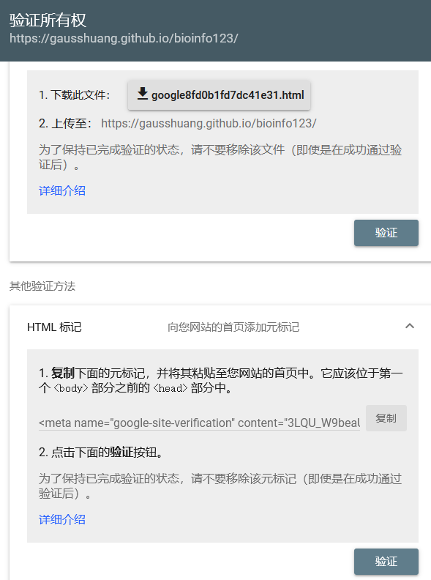

来Google Search Console查看浏览量

https://search.google.com/search-console?resource_id=https%3A%2F%2Fgausshuang.github.io%2Fbioinfo123%2F

我又补充了72个生物信息web网站在文件nar2025web.xlsx里面，帮我同样处理增加到生物信息导航页面并生产发布。读取nar2025web.xlsx里面的表单，把short description翻译成中文，鼠标移动到short description上面是显示翻译的中文。

鼠标移动到short description，有些显示中文没在鼠标附近，显示到观看地方很远的地方去了

我又补充了90个数据库在文件nar2024databases.xlsx里面，帮我同样处理增加到生物信息导航页面并生产发布。把short description翻译成中文，鼠标移动到short description上面是显示翻译的中文。

我又补充了7个数据库在文件nar2024databases_sup.xlsx里面，帮我同样处理增加到生物信息导航页面并生产发布。把short description翻译成中文，鼠标移动到short description上面是显示翻译的中文。

我又补充了74个生物信息web网站在文件nar2024web.xlsx里面，先处理文件里面的Database name列，Database name列里面有:的字符串，这样的值 {A}:{B}, 把B取出来赋值给Short description， {A}留在Database name列。然后再处理增加到生物信息导航页面并生产发布。记得把short description翻译成中文，鼠标移动到short description上面是显示翻译的中文。

我又补充了96个数据库在文件nar2024databases.xlsx里面的92行到187行，帮我同样处理增加到生物信息导航页面并生产发布。把short description翻译成中文，鼠标移动到short description上面是显示翻译的中文。

我又补充了81个生物信息web网站在文件nar2025web.xlsx里面（xlsx文件里面第一行是列名，补充的81个数据行是第74到154行），帮我同样处理增加到生物信息导航页面并生产发布。读取nar2025web.xlsx里面的表单，把short description翻译成中文，鼠标移动到short description上面是显示翻译的中文。

我又补充了100个数据库网站在文件nar2025databases.xlsx里面（补充的100个数据行是第74到173行），帮我同样处理增加到生物信息导航页面并生产发布。读取nar2025databases.xlsx里面的表单第74到173行，把short description翻译成中文，鼠标移动到short description上面是显示翻译的中文。